CAPO 365 P7

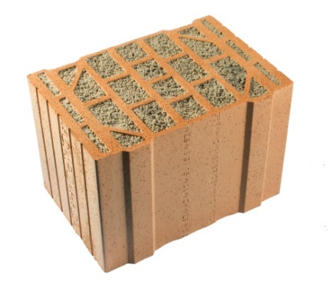
Capo steht für ein ausgereiftes Sortiment an Wärmedämmsteinen, die gemäss der Norm SIA 266 zur Erstellung von wärmegedämmtem Einsteinmauerwerk eingesetzt werden.
Capo vereint Wärmedämmung, Brandschutz, Schallschutz, Druckfestigkeit und Behaglichkeit in idealer Weise. Diese Werte auf höchstem Niveau machen aus dem Capo-Sortiment den technischen Marktführer.
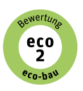
Zudem sind die Backsteine des Capo-Sortiments für die Ausführung nach Minergie-Eco zertifiziert und im Produkt-Katalog des Vereins eco-bau als « gut geeignet für Minergie-Eco » eingestuft.
Je nach Anforderung – thermisch oder statisch konstruktiv – kann der geeignete Backstein in den Wanddicken 36.5 cm oder 42.5 cm gewählt werden. Der Einsatzbereich reicht vom Einfamilienhaus, über anspruchsvolle Mehrfamilienhäuser bis hin zum Bau von Geschäftshäusern oder gewerblich genutzten Hallen.
CAPO 365 P7 – Wanddicke 36.5 cm ohne Putz
λ-Wert 0.075 W/mK
U-Wert 0.196 W/m²K (mit Leichtgrundputz u. Innenputz)

CAPO 365 T6
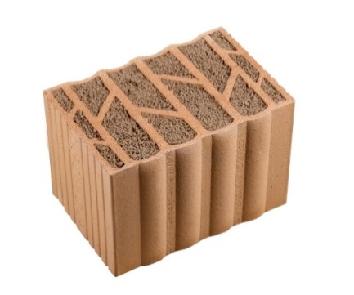
Capo steht für ein ausgereiftes Sortiment an Wärmedämmsteinen, die gemäss der Norm SIA 266 zur Erstellung von wärmegedämmtem Einsteinmauerwerk eingesetzt werden.
Capo vereint Wärmedämmung, Brandschutz, Schallschutz, Druckfestigkeit und Behaglichkeit in idealer Weise. Diese Werte auf höchstem Niveau machen aus dem Capo-Sortiment den technischen Marktführer.
Zudem sind die Backsteine des Capo-Sortiments für die Ausführung nach Minergie-Eco zertifiziert und im Produkt-Katalog des Vereins eco-bau als « gut geeignet für Minergie-Eco » eingestuft.
Je nach Anforderung – thermisch oder statisch konstruktiv – kann der geeignete Backstein in den Wanddicken 36.5 cm oder 42.5 cm gewählt werden. Der Einsatzbereich reicht vom Einfamilienhaus, über anspruchsvolle Mehrfamilienhäuser bis hin zum Bau von Geschäftshäusern oder gewerblich genutzten Hallen.
CAPO 365 T6 – thermisch optimiert
λ-Wert 0.061 W/mK
U-Wert 0.160 W/m²K (mit Leichtgrundputz u. Innenputz)

CAPO 425 P7
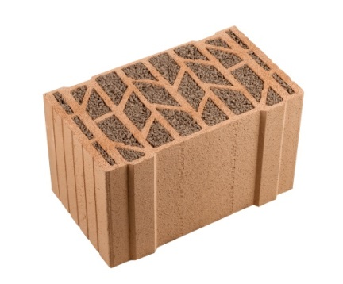
Capo steht für ein ausgereiftes Sortiment an Wärmedämmsteinen, die gemäss der Norm SIA 266 zur Erstellung von wärmegedämmtem Einsteinmauerwerk eingesetzt werden.
Capo vereint Wärmedämmung, Brandschutz, Schallschutz, Druckfestigkeit und Behaglichkeit in idealer Weise. Diese Werte auf höchstem Niveau machen aus dem Capo-Sortiment den technischen Marktführer.
Zudem sind die Backsteine des Capo-Sortiments für die Ausführung nach Minergie-Eco zertifiziert und im Produkt-Katalog des Vereins eco-bau als « gut geeignet für Minergie-Eco » eingestuft.
Je nach Anforderung – thermisch oder statisch konstruktiv – kann der geeignete Backstein in den Wanddicken 36.5 cm oder 42.5 cm gewählt werden. Der Einsatzbereich reicht vom Einfamilienhaus, über anspruchsvolle Mehrfamilienhäuser bis hin zum Bau von Geschäftshäusern oder gewerblich genutzten Hallen.
CAPO 425 P7 – Wanddicke 42.5 cm ohne Putz
λ-Wert 0.073 W/mK
U-Wert 0.165 W/m²K (mit Leichtgrundputz u. Innenputz)

CAPO 425 T6
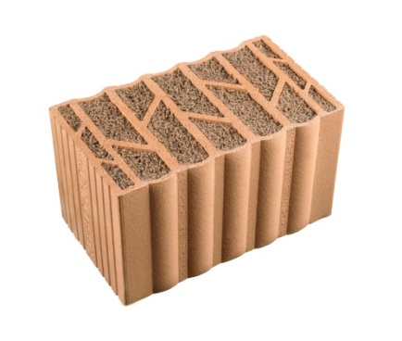
Capo steht für ein ausgereiftes Sortiment an Wärmedämmsteinen, die gemäss der Norm SIA 266 zur Erstellung von wärmegedämmtem Einsteinmauerwerk eingesetzt werden.
Capo vereint Wärmedämmung, Brandschutz, Schallschutz, Druckfestigkeit und Behaglichkeit in idealer Weise. Diese Werte auf höchstem Niveau machen aus dem Capo-Sortiment den technischen Marktführer.
Zudem sind die Backsteine des Capo-Sortiments für die Ausführung nach Minergie-Eco zertifiziert und im Produkt-Katalog des Vereins eco-bau als « gut geeignet für Minergie-Eco » eingestuft.
Je nach Anforderung – thermisch oder statisch konstruktiv – kann der geeignete Backstein in den Wanddicken 36.5 cm oder 42.5 cm gewählt werden. Der Einsatzbereich reicht vom Einfamilienhaus, über anspruchsvolle Mehrfamilienhäuser bis hin zum Bau von Geschäftshäusern oder gewerblich genutzten Hallen.
CAPO 425 T6 – thermisch optimiert
λ-Wert 0.061 W/mK
U-Wert 0.139 W/m²K (mit Leichtgrundputz u. Innenputz)

